# **I Madrid y Andalucía**

**MT-15314** - Web: <https://viaje.mt/IPAuT>

**9 días y 7 noches**

Desde $1305 USD | DBL + 0 IMP

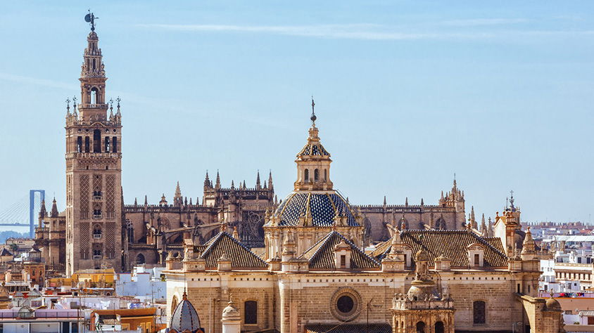

**Solo Terrestre**

#### **I SALIDAS**

Domingos (Consultar salidas)

#### **I PAISES**

España.

#### **I CIUDADES**

Madrid, Córdoba, Sevilla, Granada.

#### **I ITINERARIO**

**Día 01 México – Madrid**

Presentarse en el aeropuerto de la Ciudad de México para tomar el vuelo transatlántico con destino a Madrid. Noche a bordo.

**Día 02 Madrid**

Llegada a Madrid y traslado al hotel. Tiempo libre para un primer contacto con esta bella ciudad, disfrutar de su gente o tomarse un descanso en algunas de las numerosas terrazas que salpican la ciudad. Alojamiento.

**EXCURSIÓN OPCIONAL**

Por la noche, agradable paseo por los lugares más emblemáticos de la ciudad, teniendo la oportunidad de adentrarte en la animada vida nocturna madrileña. Durante el recorrido estará incluida una degustación de tapas típicas en las proximidades de la Plaza Mayor (incluida en categoría Selección-Vi).

**Día 03 Madrid**

Desayuno. Saldremos del hotel para hacer una visita panorámica, en la que conoceremos los edificios y monumentos más característicos de la capital de España como: las plazas de Cibeles, España y Neptuno, la Puerta del Sol, la Gran Vía, la calle Mayor, la fachada de la plaza de toros de Las Ventas, la calle Alcalá y los Paseos del Prado y la Castellana, entre otros. Tendrás el resto del día libre para explorar esta maravillosa ciudad. Regreso al hotel. Alojamiento.

**EXCURSIÓN OPCIONAL**

Excursión a Toledo, declarada Patrimonio de la Humanidad por la Unesco, cuya riqueza cultural viene marcada por la ejemplar convivencia que existió en esta ciudad entre las civilizaciones cristiana, hebrea y musulmana. Realizaremos un recorrido en autobús por el perímetro de la ciudad, desde el que tendremos una espléndida vista general de su patrimonio artístico. Después pasearemos por sus callejuelas y plazas más emblemáticas, incluyendo la entrada al interior de la Catedral, considerada como una de las otras maestras del arte español.

**EXCURSIÓN OPCIONAL**

Por la noche, una tablao flamenco donde conoceremos las raíces musicales del arte español (incluida en categoría Selección-Vi).

**Día 04 Madrid**

Desayuno. Día libre para recorrer las numerosas zonas comerciales de la ciudad, visitar alguno de sus maravillosos museos o aprovechar para asistir a alguna de las numerosas salas de teatro y musicales que animan la ciudad. Alojamiento.

**Día 05 Madrid – Córdoba – Sevilla**

Desayuno. Salida hacia Andalucía, atravesaremos Castilla - La Mancha, las tierras por donde se desarrolla la obra maestra de la lengua castellana, Don Quijote de la Mancha y seguiremos por el histórico paso de Despeñaperros, antiguo nido de bandoleros, que comunica Castilla - La Mancha con Andalucía. Llegada a Córdoba. La ciudad llegó a ser una de las más grandes de Europa durante el siglo X cuando era la capital del Califato independiente, de ahí la importancia de su mezquita construida en el siglo VIII. Tiempo libre. Alojamiento.

**EXCURSIÓN OPCIONAL**

Visita guiada de la ciudad con entrada a la Mezquita-Catedral. Continuación hacia Sevilla.

**Día 06 Sevilla**

Desayuno. Por la mañana haremos una panorámica de la ciudad con guía local, donde destacan los pabellones de la Expo 92 y de la Exposición Iberoamericana del 29, donde se realizará una parada para conocer la Plaza España. Después visitaremos la Basílica de la Macarena, de las más célebres en la famosa “madrugá” de la Semana Santa sevillana. Seguiremos con la excursión “Sevilla monumental” con guía local. Continuaremos con la visita de la ciudad visitando el centro monumental formado por la Catedral y su Giralda. La catedral es la nave gótica más grande del mundo. Un templo donde veremos imponentes bóvedas, la biblioteca, las capillas y el hechizo del Patio de los Naranjos. Para finalizar disfrutaremos de la Torre del Oro y de los exteriores de la plaza de Toros de la Maestranza. Tarde libre para seguir paseando y disfrutando de esta preciosa ciudad. Traslado al hotel y alojamiento.

**EXCURSIÓN OPCIONAL**

Paseo en barco por el Guadalquivir.

**Día 07 Sevilla – Granada**

Desayuno. Salida hacia Granada, situada a medio camino entre el mar Mediterráneo y las montañas de Sierra Nevada y asentada sobre los cursos de los ríos Genil y Darro. A la llegada realizaremos una visita con guía local. Pasaremos por lugares como: la alhóndiga, monumento más antiguo que nos dejaron los árabes; la alcaicería, la fachada de la catedral y la Plaza Bib Rambla. Tiempo libre. Por la tarde, salida para visitar La Alhambra con guía local (entrada incluida), declarada Patrimonio Mundial de la Unesco, una maravilla arquitectónica que te hará viajar al reino Nazarí. Veremos el Generalife, el palacio de Carlos V, los palacios Nazaríes, el salón de los embajadores y el famoso Patio de los Leones, en torno al cual giraban el resto de las estancias. Traslado al hotel. Alojamiento.

**EXCURSIÓN OPCIONAL**

Paseo por el barrio del Albaicín y a un típico espectáculo flamenco, donde a través del baile y el cante podrás conocer la esencia del pueblo andaluz

**Día 08 Granada – Madrid**

Desayuno. Tiempo libre hasta la hora de traslado a la estación y salida del tren de alta velocidad hacia Madrid (tren incluido). Llegada a Madrid y traslado al hotel. Resto del día libre para disfrutar de esta bella ciudad y de su gente o tomarte un descanso en algunas de las numerosas terrazas que salpican la ciudad. Alojamiento.

**Día 09 Madrid – México**

Desayuno. A la hora prevista traslado al aeropuerto para tomar el vuelo de regreso con destino a la Ciudad de México.

#### **I TARIFAS**

|  |  |  |  |
| --- | --- | --- | --- |
| **Categoría** | **Doble** | **Triple** | **Sencilla** |
| 2025-08-17 | $1305 | $1305 | $1730 |

- Precios indicados en USD, pagaderos en moneda nacional al tipo de cambio del día.- Consultar precio y categoría de la salida de interés, precio sujeto a cambio de acuerdo a la fecha de salida.- Este programa corresponde a una salida REGULAR (No es un bloqueo) por lo tanto los precios expresados en esta cotización están sujetos a CAMBIOS Y DISPONIBILIDAD hasta no recibir una confirmación de servicios.- Los suplementos son orientativos y corresponden a un desde, USTED deberá recibir una confirmación para tener los suplementos o PRECIO TOTAL que corresponda a la fecha solicitada - Itinerario sujeto a cambio, de acuerdo con su fecha de salida.- La tarifa de menor es aplicable entre los 4 y 06 años 11 meses de edad, compartiendo habitación con 2 adultos, si no se tiene este acomodo la tarifa a cobrar del menor sera la misma que la de un adulto.- Tarifa de infante consultar.

#### **I HOTELES**

|  |  |  |  |
| --- | --- | --- | --- |
| **HOTELES PREVISTOS O SIMILARES** | | | |
| **PAÍS** | **CIUDAD** | **HOTEL** | **TIPO** |
| España | Madrid | - Santos Praga - Senator Barajas- Rafael Atocha - Hotel Silken Puerta Madrid- 1881 Las Ventas Hotel - Agumar - The One Hotel Chamartin Madrid | 4* |
| Sevilla | - Ma Sevilla Congresos- Ac Forum By Marriott Sevilla - Azz Sevilla Torre De La Plata - Hesperia Sevilla | 4* 4* 3* 4* |
| Granada | - Urban Dream Granada | 4* |
|
|
|
|
|
|
|
|
|
| 3*: Hoteles De Categoría Tres Estrellas 4*: Hoteles De Categoría Cuatro Estrellas | | | |
| Esta es la relación de los hoteles prevista en este circuito, sujeta a cambios por razones operativas y de períodos de eventos o temporadas altas, en las que se podría alojar en localidades cercanas. | | | |

**Precios vigentes hasta el 31/12/2025**

#### **I EL VIAJE INCLUYE**

● 07 Noches De Alojamiento En Categoría Indicada.

● Régimen alimenticio de acuerdo a itinerario.

● Visitas según itinerario.

● Guía profesional de habla hispana.

● Traslados los indicados.

● Transporte en autocar turístico.

● Documentos electrónicos código QR (empresa socialmente responsable con el medio ambiente).

#### **I EL VIAJE NO INCLUYE**

● Boleto de avión

● Gastos de índole personal.

● Ningún servicio no especificado.

● Propina para guías acompañantes, choferes, tasas hoteleras, tasas municipales.

● Excursiones opcionales (Sujetas a mínimo de participantes).

● Excursiones sugeridas.

● Pueden aplicar impuestos locales hoteleros a pagar directo en destino.

#### **I NOTAS**

**NOTAS DE HOTELES**

Habitaciones con dos camas: Si usted necesita habitación con dos camas, las mismas deben ser solicitadas desde el inicio de su reserva la cual deberá mencionar acomodo TWIN.

Habitaciones Triples: Las habitaciones triples están compuestas de una cama matrimonial más una cama suplementaria (rollaway)ó sofá cama, las habitaciones triples no se recomiendan para Adultos, Cuando hay menores en compañía de sus padres se requiere solicitar ocupacion en triple.

**POLÍTICAS DE CONTRATACIÓN Y CANCELACIÓN**

<https://cdn.mtmedia25.com/contratos/05-europa-salidas-regulares.pdf>

**Precios indicados en USD, pagaderos en Moneda Nacional al tipo de cambio del día.**

**Los precios indicados en este sitio web, son de carácter informativo y deben ser confirmados para realizar su reservación ya que están sujetos a modificaciones sin previo aviso.**